% DIFICULTAD | PUNTAJE TOTAL | PUNTAJE OBTENIDO | NOTA
60% | 23

Evaluación Formativa
Historia, Geografía y Ciencias Sociales

Nombre:
Curso: | Séptimo Básico | Fecha:

Nombre de la unidad | Unidad 1: Hominización, complejización de las primeras sociedades y civilizaciones fluviales
Objetivos de Aprendizajes  - Explicar el proceso de hominización, la influencia de factores geográficos y su dispersión en el planeta. | Habilidades  - Explicar  - Identificar  - Reconocer | Contenidos  - Proceso de Hominización.  - Teorías de poblamiento.  - Determinismo geográfico.
I.- Ítem de términos pareados. Escribe el número que aparece en la COLUMNA A de conceptos y teorías en la COLUMNA B con su respectiva descripción. (8 puntos)

Columna A |  | Columna B
1.- Ruta costera | ____ Periodo en el cual se expanden los hielos de los polos y los glaciares.
2.- Glaciación | ____ Teoría que postula la creación de un “puente terrestre” que unió Siberia con Alaska.
3.- Restos fósiles | ____ Propone que los habitantes habrían llegado a América atravesando la Antártica.
4.- Ruta de Bering | ____ Postula que grupos humanos habrían navegado desde Europa a América, bordeando las costas de Islandia y Groenlandia.
5.- Ruta atlántica | ____ Rastros de seres vivos que fueron petrificados, lograron conservarse.
6.- Ruta transpacífica | ____ Propone que una especie se adapta con éxito a los cambios del medio.
7.- Evolucionismo | ____ Postula que grupos humanos cruzaron a América siguiendo las costas entre Asia y América.
8.- Ruta Oceanía –  Antártica | ____ Propone que los grupos humanos habrían llegado a América desde la Polinesia y Melanesia navegando por las islas del océano Pacífico sur.

II.- Ítem Comprensión de Lectura: Lea atentamente el siguiente texto y luego responda las preguntas en base al texto. (6 puntos)
“Las preguntas sobre nuestros orígenes han empezado a aclararse. La ciencia avanza con gran rapidez y contundencia. Hace tiempo que ya no solo la arqueología, la antropología u otras pocas disciplinas científicas de las ciencias naturales trabajan en la aclaración de nuestro pasado. También otras especialidades, tales como la física, la meteorología, la oceanografía y la ecología aportan elementos de gran valor. En la actualidad, la genética moderna ya toma parte en la investigación y además la lingüística y la biología humana cobran una importancia cada vez mayor”.
Adaptado de Reichholf, Josef (1994). La aparición del hombre.
1.- ¿Por qué piensas que tantas disciplinas se han encargado de estudiar el proceso evolutivo de los seres humanos?
________________________________________________________________________________
________________________________________________________________________________
________________________________________________________________________________

2. ¿Qué significa que el ser humano sea el resultado de un proceso evolutivo (transformación de una especie en otras descendientes? Explica.
________________________________________________________________________________
________________________________________________________________________________
________________________________________________________________________________

III.- Aplicación:
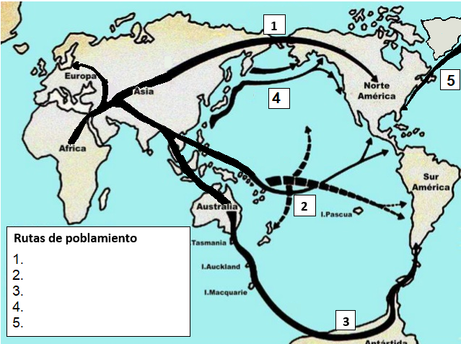
1.- Identifica las rutas de migración de los Homo Sapiens en el mapa luego completa la simbología escribiendo junto al número el nombre de la teoría de migración. (5 puntos).

2.- Completa el siguiente cuadro resumen con las rutas de poblamiento americano. (4puntos)

 | Ruta Costera | Ruta Atlántida
Que postula

Bases del argumento

PREGUNTA OPTATIVA
BONUS

1. Lee este texto y responde la siguiente pregunta. Recuerda que esta pregunta le puede dar puntaje extra a tu prueba, pero es OPTATIVA ( 3 pts)
“La evolución nunca crea seres nuevos sin una razón, sin una presión evolutiva. Son las alteraciones del entorno, sobre todo si se producen con relativa rapidez, las que marcan el rumbo al proceso evolutivo. Si el entorno en el que se desarrolló la evolución del ser humano no se hubiera alterado de un modo concreto, no habría sido posible tal desarrollo. ¿Por qué desempeñó África oriental un papel tan preponderante en la aparición del ser humano? ¿Acaso su aparición no podría haberse producido en Asia o incluso en Europa? ¿Qué se oculta tras estos procesos de apariencia tan enigmática?”
Adaptado de Reichholf, Josef (1994). La aparición del hombre.
1.- ¿Cuál es la importancia del entorno en los procesos evolutivos?
________________________________________________________________________________
________________________________________________________________________________
________________________________________________________________________________

